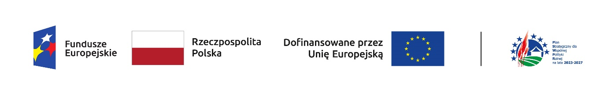

Informacja o sposobie wykorzystania środków finansowych w zakresie zarządzania LSR w ramach programów:
Planu Strategicznego dla Wspólnej Polityki Rolnej na lata 2023-2027 (PSWPR) oraz Programu Fundusze Europejskie dla Wielkopolski 2021-2027 (FEW), ze środków funduszy: Europejskiego Funduszu Rolnego na rzecz Rozwoju Obszarów Wiejskich (EFRROW), Europejskiego Funduszu Rozwoju Regionalnego (EFRR) oraz Europejskiego Funduszu Społecznego Plus (EFS+).

Wyszczególnienie zakresu zadań wykonanych do realizacji | ogółem
Zarządzanie LGD  W tym: | 307 480,39
Wynagrodzenia pracowników | 225 356,77
Prowadzenie biura | 50 023,62
Szkolenie dla pracowników | 12 100,00
Aktywizacja | 20 000,00

